Памятка для родителей
«КАК ИЗБЕЖАТЬ ПЕДАГОГИЧЕСКИХ ОШИБОК
В ОБЩЕНИИ С ДЕТЬМИ»

1
Всегда выясняйте причину очень активного или пассивного поведения ребенка. Предлагайте детям разные виды деятельности, чтобы активизировать и вовлечь в игру, занятие или успокоить
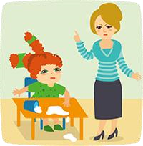 |  | 2  Делайте замечания ребенку адресно и тихим голосом. Для этого подходите и обращайтесь к ребенку с конкретным требованием
3
Прежде чем наказывать ребенка, объясните, в чем он не прав.
Помните, что не всегда это надо делать при других членах семьи, сестрах и братьях

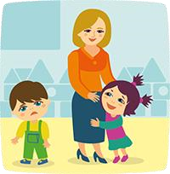 | 4  Будьте одинаково внимательны ко всем детям в семье.  Все дети должны чувствовать себя любимыми
5
Не допускайте обидные характеристики в адрес ребенка
6
Не оставляйте без внимания конфликтные ситуации. Выясняйте причины ссор и проводите с детьми разъяснительные беседы
7
Обязательно находите, за что похвалить детей
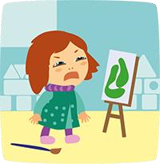 | 8  Не требуйте, чтобы ребенок работал в определенном темпе, не подгоняйте его, а поддержите
 | 9
Не сравнивайте ребенка | с другими детьми.  Дошкольники очень чутки
к оценке, у ни | х обострено чувство справедливости
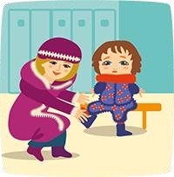 | 1О  Не стремитесь всё делать за детей.  Формируйте у них способность самостоятельно анализировать ту или иную ситуацию и находить правильное решение
11
Наблюдайте за детьми, чтобы выявить их склонности к конкретным занятиям

